**实验一 快速傅里叶变换验证与实现**

**一、实验目的**

1、在理论学习的基础上，通过本实验加深对离散傅里叶变换的理解。

2、熟悉并掌握按时间抽取法编写快速傅里叶变换（FFT）算法的程序。

3、了解应用 FFT 进行信号频谱分析过程中可能出现的问题，例如频谱混淆、

泄漏、栅栏效应等，以便在实际中正确使用 FFT 算法进行信号处理。

1. **实验过程**
2. 使用matlab自带fft函数对 $\sin{2πFt}$ 分别在如下情况进行时域、频域分析，并讨论得到的结果是否存在频谱混淆、泄露、栅栏效应等问题。

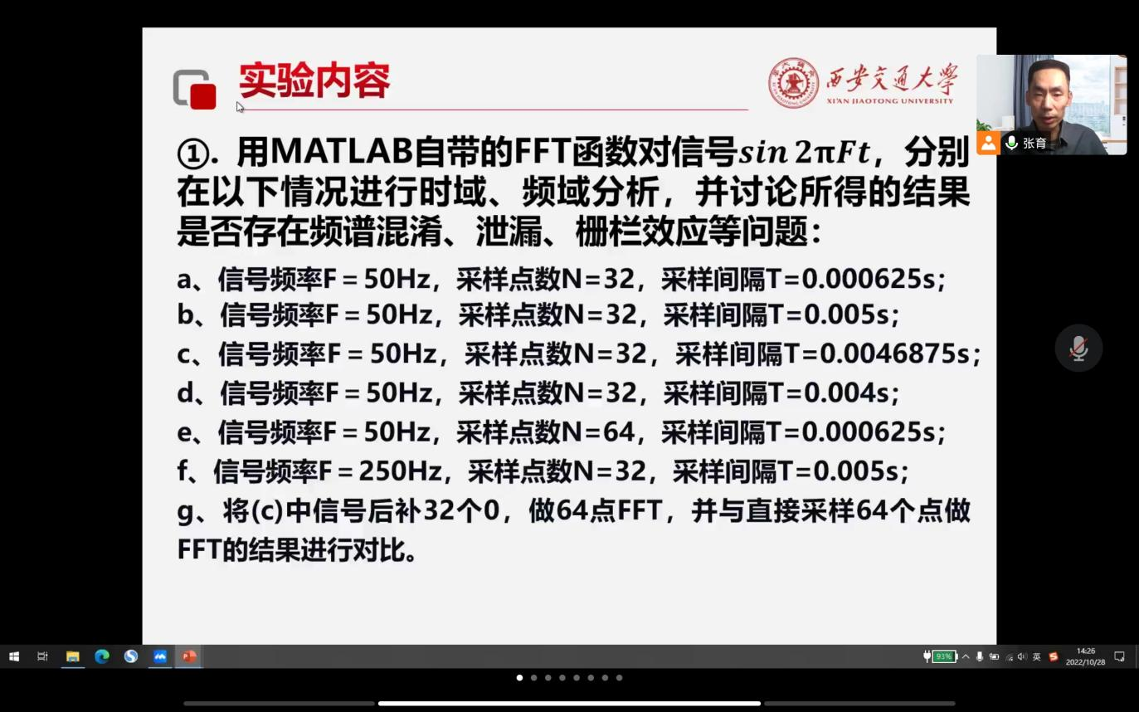

使用系统fft函数代码如下：

%FFT采样点数N 信号频率F 采样周期T

%为了减少计算量，令采样点数和DFT点数相同

F=input('请输入信号频率(单位为Hz)F= ');

N=input('请输入采样点数N= ');

T=input('请输入采样周期T= ');

fs=1/T;

n=0:N-1;

w=fs*n/N;

x=sin(2*pi*F*n/fs);

X=fft(x,N);

figure,stem(w(1:N/2),abs(X(1:N/2)),'k','filled');grid

xlabel('f/Hz')

ylabel('|X(f)|')

分别得到如下结果：

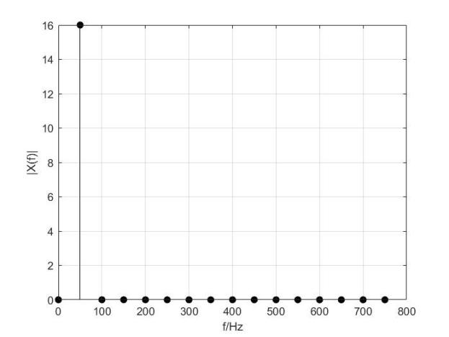 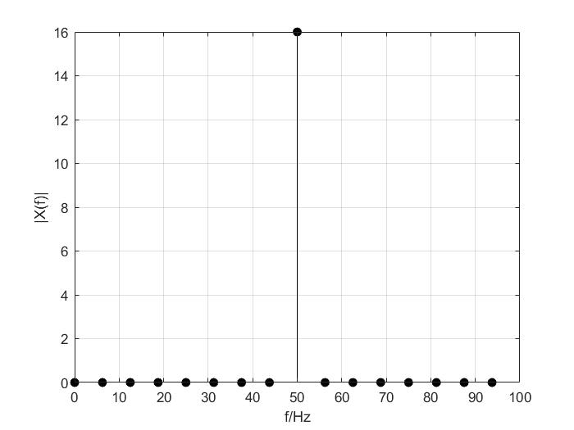

图a 50Hz，32，0.000625s 图b 50Hz，32，0.005s

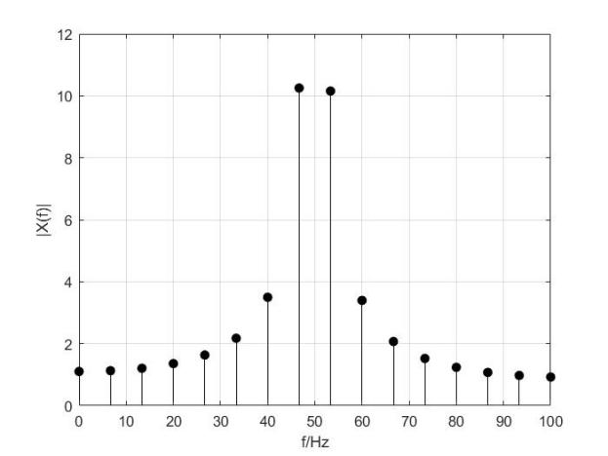 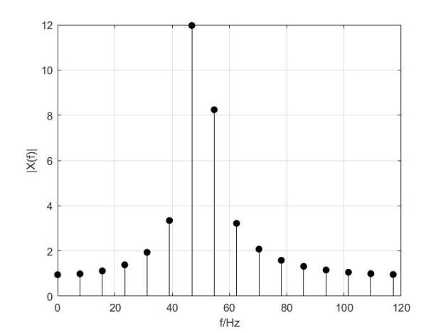

图c 50Hz，32，0.0046875s 图d 50Hz，32，0.004s

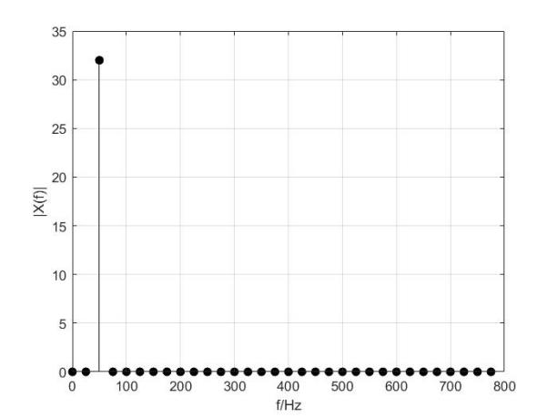 

图e 50Hz，64，0.000625s 图f 250Hz，32，0.005s

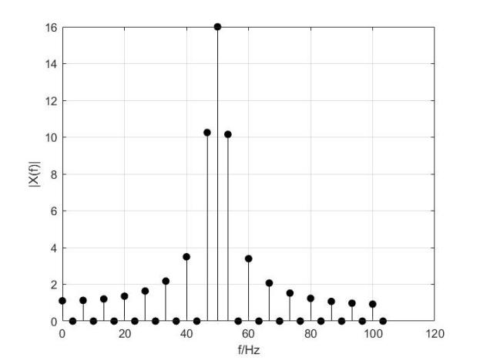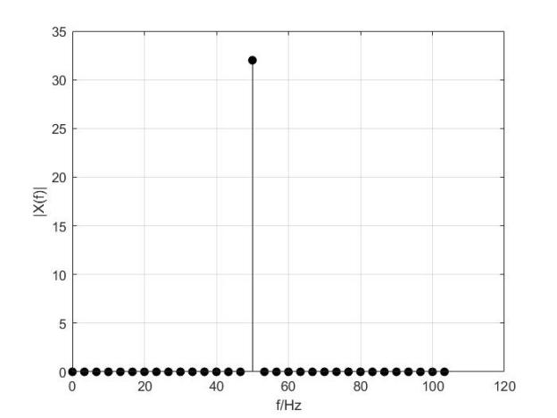

图g1 c中信号采样32点后补0 图g2 c中信号直接采样64点

可以观察到，当采样率大于等于信号最高频率两倍时，fft得到的频谱和理论分析的频谱相似（例如图a，图b所示）。但是当采样率减小值最高频率两倍以下时，对原始信号非整数周期的截断会出现频谱泄露，会发现中心频率处不在50Hz位置。采样点数增加会使谱线更加密集，幅度会增加。当采样间隔0.005s，频率为250Hz时，（图f）采样率为200Hz小于信号周期，则采样点被限制在基频处，会出现频谱混叠。根据图g1和图g2，当对采样点补零之后幅度上补零会使幅度下降一半，频谱结构上看会造成频谱的混叠。补零会增加栅栏效应，从更小的栅栏中观察原始信号会增加准确性。

1. 根据教材，自行编写按时间抽取的FFT，并验证有效性。

代码如下：

%FFT采样点数N 信号频率F 采样周期T

%为了减少计算量，令采样点数和DFT点数相同

F=input('请输入信号频率(单位为Hz)F= ');

N=input('请输入采样点数N=');

T=input('请输入采样周期T=');

choosesero=input('是否增加零点？增加请输入1，否则输入0:')

n=0:T:(N-1)*T;%采样点

fs=1/T;

x=sin(2*pi*F*n);

if choosesero==1%需要补充零点

num=input('请输入增加零点的个数:')

x=[x zeros(1,num)]%构造全零矩阵;

N=N+num;

else%原本的x矩阵和全零矩阵合并

end

k=0:N-1;

bianzhi=bin2dec(fliplr(dec2bin(k,length(dec2bin(N-1)))))+1

for m=1:N

X(m)=x(bianzhi(m));

end%变址运算，X(m)已按照二进制码位倒叙实现变址

d1=1;

for n=1:log2(N)

d2=d1;%该级做蝶形运算得两个数之间的距离

d1=d1*2;%同一级之下蝶形运算的距离

W=1;%蝶形运算初始系数

dw=exp(-1j*pi/d2);%蝶形运算的系数变化

for p=1:d2

for q=p:d1:N

q1=q+d2

if(q1>N)

break;

else

r=X(q1)*W;

X(q1)=X(q)-r;

X(q)=X(q)+r;%蝶形运算

end

end

W=W*dw;%蝶形运算系数变化

end

end

subplot(2,2,1);

t=0:0.0000001:N*T;

plot(t,sin(2*pi*F*t));%原始信号

subplot(2,2,2);

stem(k,x);%采样后信号

subplot(2,2,3);

stem(k*fs/N,abs(fft(x)),"filled");%系统fft函数画图

xlabel('f/Hz')

ylabel('|X(f)|')

subplot(2,2,4);

stem(k*fs/N,abs(X),"filled");%自己的fft运算结果

xlabel('f/Hz')

ylabel('|X(f)|')

结果如下：

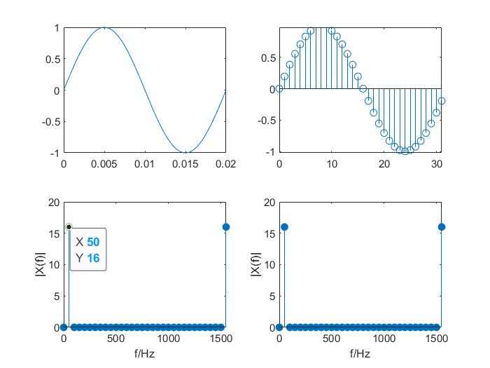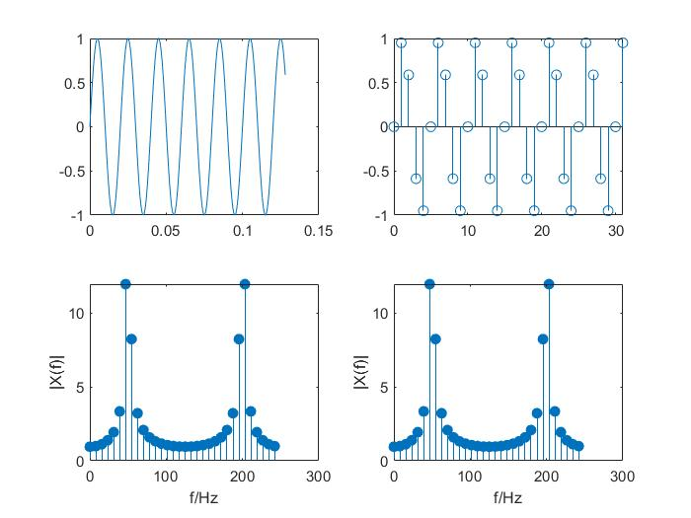

可以观察到，下方的两幅图分别为系统fft和自编fft的结果图，两者结果保持一致。

1. **思考题**
2. 信号的初始相位对频谱图中的幅频特性是否有影响？为什么？

有影响。若采样点数不足，整个采样时间不满足一个周期，那么相位就会对采样之后的运算产生影响。

1. 信号补零之后做FFT是否可以提高分辨率，为什么？

信号补零之后做fft并不能提升分辨率，理由如下：

1. N点的DFT分辨率为 $\frac{2π}{N}$。尽管从公式上看，补零至M点（$M=2^{K}$）可以提升，但是从物理本质上看。序列 $x\left[n\right]$ 为 $x\left(t\right)$ 的采样，而将 $x\left[n\right]$ 补零之后得到的序列，进行性周期化延拓得到的结果和 $x\left(t\right)$ 并不相同，补零之后的序列也不是 $x\left(t\right)$ 的采样，因此已是不同离散信号的频谱。只能从公式上具有计算意义。
2. 从时域来看，能将两个频率相差很小的信号分开的条件是在时域上持续时间至少让两个信号相差一个周期。举例来说，一个10Hz和一个11Hz的信号要分开的话至少需要110s，两个信号分别持续11个周期和10个周期，如果两个信号在时域上不满足“相差一个完整周期”的话，补零之后也做不到相差一个完整周期。
3. 从信息论的角度来看，对输入信号补零并没有增加输入信号的任何信息，因此也不会增加分辨率。